101學年度學科能力測驗模擬試卷
化學考科

－作答注意事項－
考試時間：50分鐘
題型題數：
 第壹部分單選題，共16題
 第貳部分多選題，共6題
作答方式：
 請用黑色或藍色筆在「答案卷」上作答。
 選擇題答案不倒扣

命題老師：新竹高中／楊世芬老師

祝考試順利

有著作權，侵害必究

第壹部分
一、單選題（占64分）
說明：第1至16題為單選題，每題均計分。每題選出一個最適當的選項，標示在答案卷之上。每題答對得4分，答錯不倒扣。
1. 由H到Ca各元素的價電子數與原子序之關係圖，何者正確？（縱軸代表各元素之價電子數；橫軸代表原子序）
(A) 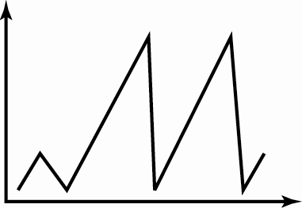 (B) 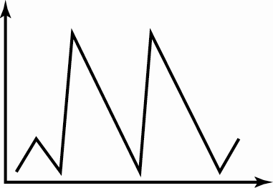 (C) 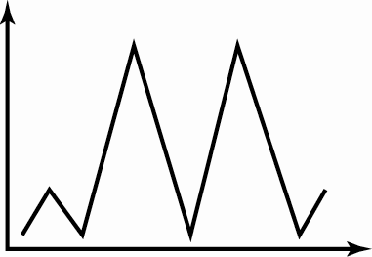 (D) 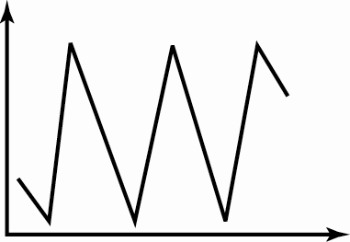
2 − 4題為題組
鹽酸是一種常用的強酸，常應用在家居清潔、除鏽、皮革加工等方面。通常濃鹽酸的重量百分率濃度為37%，密度為1.18克/毫升。根據上文，試回答2～4題：
2. 實驗室中製造鹽酸的方法是將氯化鈉和硫酸混合加熱，收集所得的氣體為氯化氫，再通入水中即可製得鹽酸。利用氯化鈉和硫酸製備氯化氫的原理是因為：
(A)氯化氫在水中的溶解度最小 (B)氯化氫的沸點最低 (C)氯化氫為分子化合物
(D)氯化氫的酸性最強。
3. 使用37% 的濃鹽酸稀釋成1000毫升的1 M溶液時，需要多少毫升的濃鹽酸？
(A) 98.6 (B) 83.6 (C) 54.2 (D) 36.5。
4. 欲使pH = 1的鹽酸和pH = 12的氫氧化鈉溶液完全中和，此時兩種溶液所需的體積比
（V_{HCl}：V_{NaOH}）為：
(A) 12：1 (B) 1：12 (C) 1：10 (D) 10：1。
5. 週期表中元素的化學性質會呈週期性變化的主要原因是：
(A)核外電子數逐漸增加 (B)核電荷逐漸增加 (C)價電子數呈週期性變化 (D)原子半徑大小呈週期性變化。

6. 已知石墨和氫氣的標準莫耳燃燒熱依序為 −394 kJ、 −286 kJ，乙炔的標準莫耳生成熱為227 kJ，則的反應熱為多少kJ？
(A) −1193 (B) −1301 (C) −2386 (D) −2602。
7. 在日常生活用品中，常會使用或加入化學物質，下列有關的敘述何者正確？
(A)牙膏中為降低齲齒罹患率可加入氟（F₂） (B)氫氧化鎂和氫氧化鋁可作為胃藥的制酸劑 (C)實驗室中使用的燒杯是由添加鉛的玻璃所製成 (D)無鉛汽油中，加入辛烷作為抗震爆劑，辛烷值是指辛烷所添加的比例。
8. 綠色化學又稱「環境無害化學」，它的核心內容是提高化學製程的原子使用效率，以期能有效利用原料分子的每一個原子。原子使用效率愈高，反應產生的廢棄物愈少，對環境造成的汙染也愈少。
例如下列反應式可製備甲基丙烯酸甲酯（）：
則此反應的原子使用效率為何？
(A) 24.4% (B) 46.5% (C) 72% (D) 100%。

9. 下列選項中的各離子濃度皆為 0.01 M，何者不會發生化學反應而可共存？
(A) Ag⁺_{(aq)}、NO₃⁻_{(aq)}、H⁺_{(aq)}、Br⁻_{(aq)} (B) Ca²⁺_{(aq)}、HCO₃⁻_{(aq)}、H⁺_{(aq)}、Cl⁻_{(aq)}
(C) NH₄⁺_{(aq)}、NO₃⁻_{(aq)}、K⁺_{(aq)}、S²⁻_{(aq)} (D) NH₄⁺_{(aq)}、NO₃⁻_{(aq)}、Ca²⁺_{(aq)}、OH⁻_{(aq)}。
10. 過錳酸鉀是實驗室中常用的強氧化劑，在不同的條件下，產物並不相同。下列有關過錳酸鉀的敘述，何者錯誤？
(A)在酸性條件下，過錳酸鉀的氧化力最強 (B)可使用鹽酸提供酸性條件，而不會干擾過錳酸鉀與還原劑反應的量 (C)在中性溶液中，過錳酸鉀的反應產物為黑褐色的二氧化錳固體 (D)二氧化錳在酸中也可作為氧化劑，且反應產物與過錳酸鉀在酸性條件下的反應產物相同。

11. 氫原子光譜包含氫原子被激發時所放出各種不同頻率的光，若已知可見光的波長範圍約為400～750 nm，則下列何種氫原子的能階躍遷最有可能放出656.3 nm波長的光？
(A) n = 2 → n = 1 (B) n = 3 → n = 2 (C) n = 4 → n = 3 (D) n = 2 → n = 3。

12. 鐵氰化鉀是一種無機化合物，其化學式為K₃[Fe(CN)₆]，與酚酞混合後可作為鐵鏽指示劑，遇到Fe²⁺ 離子會生成深藍色的普魯士藍，可用於檢測鐵的氧化。下列有關鐵氰化鉀的敘述：(甲)鐵氰化鉀中鐵的價數為 +3；(乙)鐵氰化鉀中鐵的配位數為6；(丙)常溫下鐵氰化鉀為黃色晶體；(丁)普魯士藍的化學式為Fe₄[Fe(CN)₆]₃。其中正確的敘述有幾項？
(A) 1 (B) 2 (C) 3 (D) 4。
13. 下列各分子中何者具有最多的未共用電子對？
(A) H₂O (B) CO₂ (C) C₂H₄ (D) HCl。

14. 汽車或機車中都使用鉛蓄電池提供電能，下列有關鉛蓄電池的敘述，何者錯誤？
(A)放電時，電解液中鉛離子的濃度會增加 (B)放電時，鉛極的重量會增加 (C)放電時，硫酸的濃度會減少 (D)充電時，二氧化鉛電極必須接電源的正極。

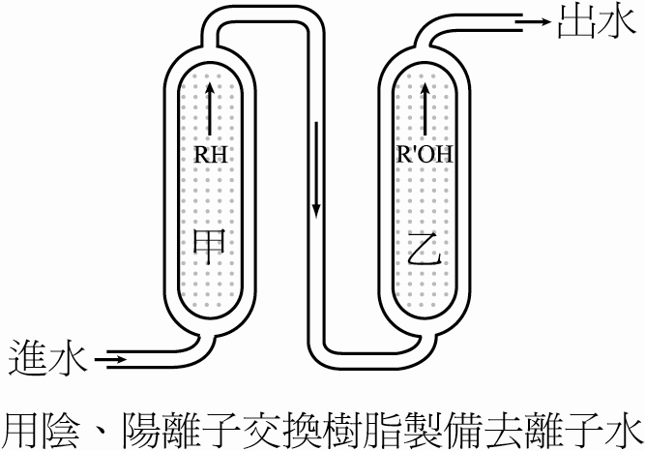
15. 去離子水是指經過陰、陽離子交換樹脂所得到的水。去離子水在現代工業中用途非常廣泛，因為去離子水中的離子數可以被控制，而使其電阻率、溶解度、腐蝕性、物理及化學性質均得到良好的控制。右圖為陰、陽離子交換樹脂示意圖，則下列有關製備去離子水之敘述，何者正確？
(A)當水通過甲管柱後，可除去溶於水中的陽離子，洗出液中只有鈉的陽離子 (B)甲管柱樹脂可使用濃氯化鈉溶液沖洗，使其再生 (C)乙管柱樹脂可用濃氫氧化鈉溶液沖洗，使其再生 (D)甲、乙兩管柱的順序可以交換。

16. 已知反應式： ΔH = 6.2 kcal/mol，當溫度升高時，其正、逆反應速率之變化趨勢應為下列何圖？
(A) 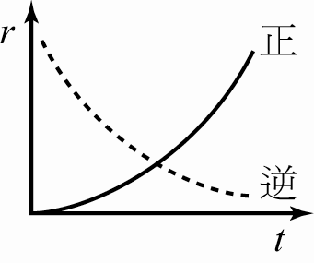 (B) 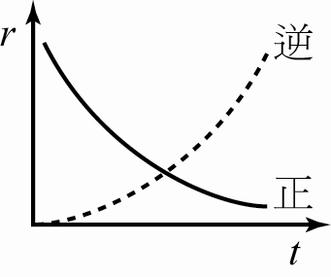 (C) 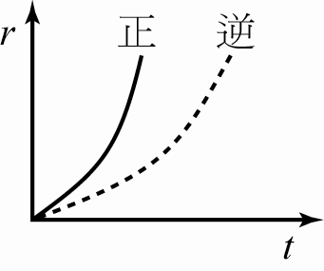 (D) 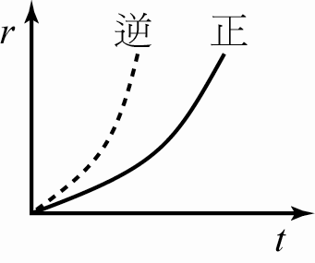

第貳部分
二、多選題（占36分）
說明：第17至22題為多選題，每題均記分。每題的選項各自獨立，其中至少有一個選項是正確的，選出正確選項標示在答案卡之「選擇題答案區」。每題皆不倒扣，選項全部答對得6分，只錯一個選項可得3分，錯兩個或兩個以上選項不給分。
17. 若元素A的原子之電子排列方式為（2,8,8,2），元素B的原子之電子排列方式為（2,8,7），則下列敘述何者錯誤？（應選2項）
(A)元素A為第四週期2A族的元素 (B)元素B在常溫下為氣態 (C)兩者形成的化合物之化學式為A₂B (D)此化合物為分子化合物 (E)化合物中A與B的價電子數相同。

18. 由於石化燃料過度使用而造成能源枯竭，使得科學家極力尋找其他的替代能源，在汽油中添加一定比例酒精所形成的酒精汽油，提供了加油時的另個選擇。試比較下列不同狀態的酒精燃燒反應，其釋放出的能量大小關係何者正確？（應選3項）
(A) Q₃ > Q₁ (B) Q₁ > Q₂ (C) Q₃ > Q₂ (D) Q₄ > Q₁ (E) Q₂ > Q₄。
19. 若是金屬鎂燃燒，不能使用二氧化碳滅火，因為鎂會與二氧化碳反應，下列有關此反應的敘述，何者正確？（應選3項）
(A)反應會生成氧化鎂和碳 (B)因為鎂的活性比碳大，故可發生反應 (C)鎂為氧化劑 (D)二氧化碳中的碳得到電子 (E)氧化鎂是黃色固體。
20. 麵粉工廠容易產生粉塵，所以嚴禁煙火，其主要原因與下列哪些選項敘述的原因相同？（應選2項）
(A)點燃的木棒在純氧中燃燒比在空氣中燃燒要來得劇烈 (B)稀鹽酸分別與鐵釘和鐵粉反應，生成氫氣的速率：鐵粉大於鐵釘 (C)煮紅豆時若先將糖加入水中，紅豆較不易煮熟 (D)在空氣中，鋅粉比鋅粒容易氧化 (E)食物在冰箱中比較不容易腐敗。

21. 某定量氣體（假設為理想氣體）的溫度由27 ℃上升至327 ℃時，則下列敘述何者正確？（應選2項）
(A)若壓力不變，則氣體體積變為兩倍 (B)若氣體體積不變，則壓力變為一半 (C)氣體分子的平均動能變為兩倍 (D)已知分子平均動能（M為氣體分子量、v為氣體分子平均速率），則v變為兩倍 (E)若氣體非定量，則壓力和體積相同時，氣體分子數會變成兩倍。
22. 有關分子式為C₄H₈之所有異構物的敘述，下列哪些選項正確？（應選3項）
(A)直鏈異構物中具有順、反異構物 (B)可使中性KMnO₄溶液褪色的異構物有3個 (C)為飽和烴的異構物有2個 (D)可與氯化氫反應的異構物有4個 (E)承(D)，反應後生成的一氯化合物有3種。

